计算机网络实验报告
基于 TCP 流式套接字的多用户聊天程序
——协议设计、多线程实现与丢包观察
课程名称 | 计算机网络
实验名称 | 流式 Socket 聊天程序
姓 名 | 杨斯源
学 号 | 2412796
日 期 | 2026 年 10 月 28 日

2026 年 10 月

摘 要
本实验使用 C 语言和基本 Socket 函数设计并实现了一个基于 TCP 流式套接字的多用户命令行聊天程序。程序自定义 CHAT/1 应用层协议，采用 TYPE|SEQ|TIME|FROM|BODY 的行帧格式，由服务器为每条聊天消息生成统一时间戳，并为每个“服务器→客户端”连接维护独立的递增序号。服务器采用“主线程 poll/accept + 每连接一个 pthread”的并发模型，客户端采用输入主线程与接收线程分离的结构。程序支持 UTF-8 中英文、中文昵称、登录超时、昵称唯一性、断线清理、在线列表和 PING/PONG。
在 Ubuntu 24.04（WSL2）环境中，使用三个真实客户端进程完成了中文、英文、混合文本、管道符和 Emoji 的广播测试；每个客户端收到的服务器帧序号均从 1 连续递增，重复昵称被服务器拒绝。使用 tcpdump/tshark 观察回环链路：正常运行时 57 个 TCP 帧中重传、缺段和 RST 均为 0；使用 tc netem 模拟 15% 丢包时，95 个帧中出现 8 个 TCP 重传/缺段标记，但应用层序号仍连续，说明 TCP 恢复了网络层丢包，聊天消息没有在应用层丢失。
关键词： TCP；流式套接字；多线程；聊天协议；UTF-8；丢包观察

目 录
摘 要 2
1 实验目的与要求 5
2 实验环境 5
3 系统总体设计 6
3.1 总体架构 6
3.2 模块划分 7
3.3 并发与同步设计 7
4 聊天协议设计 7
4.1 传输层、编码和分帧 7
4.2 时间与序号语义 8
4.3 消息类型及语义 9
4.4 交互时序 9
4.5 中文与 UTF-8 11
5 模块功能与流程图 11
5.1 服务器主线程 11
5.2 服务器连接线程 12
5.3 客户端主线程 13
5.4 客户端接收线程 14
6 关键实现 15
6.1 基本 Socket 函数 15
6.2 多线程与锁 16
6.3 时间戳与序号 16
6.4 中文输入与显示 17
6.5 命令行交互 17
7 程序使用方法 17
7.1 编译 17
7.2 运行 17
8 测试与结果 17
8.1 测试方法 17
8.2 单元测试结果 18
8.3 三客户端集成测试结果 18
8.4 正常网络抓包 19
8.5 模拟丢包实验 19
8.6 需求完成情况 20
9 遇到的问题与解决 21
10 结论 21
11 参考文献 21
附录 A 源码与运行入口 22

1 实验目的与要求
本实验围绕“流式 Socket 编程 + 自定义应用层协议 + 多线程并发”展开，目标是完成一个可实际运行的多用户聊天系统，并观察 TCP 在丢包环境下的行为。具体要求及完成情况如下：
1. 使用流式 Socket 设计聊天协议，聊天信息带时间，完整说明消息语法、语义和时序。
2. 设计聊天程序，给出模块划分、模块功能和流程图。
3. 使用 C/C++ 和基本 Socket 函数实现，不使用封装后的 Socket 类或网络框架。
4. 支持英文和中文聊天。
5. 采用多线程，支持多人同时聊天。
6. 程序结构清晰、可读性良好。
7. 观察是否有数据包丢失。
8. 撰写实验报告，并将报告与源码上传至 GitHub。

2 实验环境
项目 | 配置
主机系统 | Windows 11 Home China，版本 10.0.26200
运行环境 | WSL2，Ubuntu 24.04 LTS，Linux 6.6.87.2-microsoft-standard-WSL2
编译器 | GCC 13.3.0，C11，-Wall -Wextra -Wpedantic
构建工具 | GNU Make 4.3
并发库 | POSIX Threads（pthread）
抓包工具 | tcpdump 4.99.4，tshark 4.2.2
丢包模拟 | Linux tc + netem（回环接口）
测试脚本 | Python 3（仅用于自动化测试，不参与程序实现）
实验日期 | 2026-10-28

程序使用 POSIX Socket 和 pthread，在 Linux/WSL 下编译运行；Windows 原生环境不直接支持本实验使用的 pthread 接口。

3 系统总体设计

3.1 总体架构
系统由聊天服务器和若干聊天客户端组成，二者通过 TCP 连接交换 UTF-8 文本帧。服务器主线程只负责监听和接受连接；每个客户端连接由一个独立线程服务。所有在线客户端的连接信息保存在一个共享链表中，由互斥锁保护。
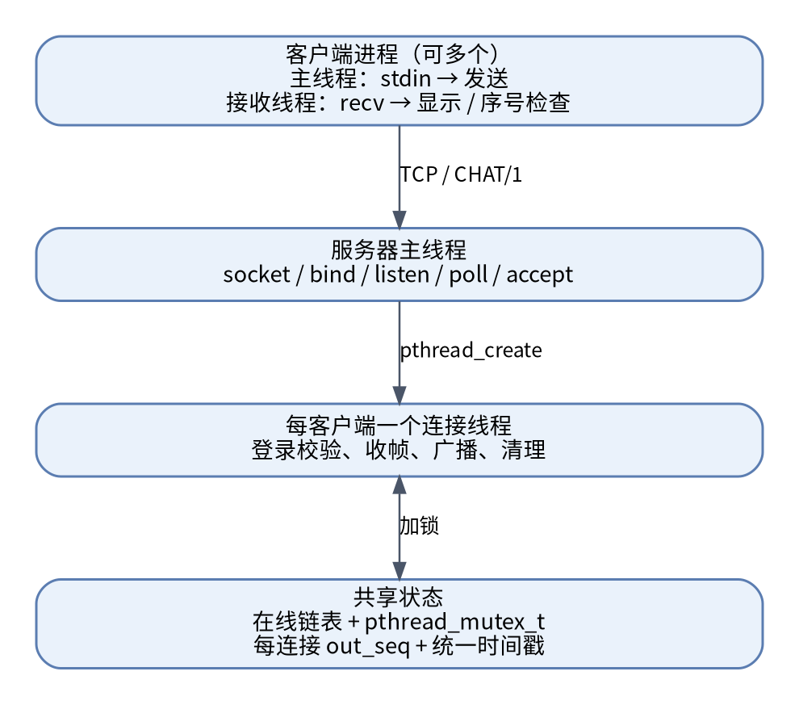
图 1 系统总体架构
客户端包含两个线程：主线程读取终端输入并发送消息，接收线程持续读取服务器帧并格式化显示。服务器包含一个主线程和 N 个连接线程；连接线程负责登录校验、消息解析、广播和清理。

3.2 模块划分
模块 | 文件 | 主要功能
协议模块 | include/chat_protocol.h、src/chat_protocol.c | 帧构造与解析、时间戳、UTF-8 校验、昵称/正文规则
网络工具模块 | include/net_util.h、src/net_util.c | tcp_listen、tcp_connect、send_all、reader_readline、超时与 keepalive
服务器模块 | src/server.c | 监听、接受连接、登录校验、在线链表、广播、信号处理
客户端模块 | src/client.c | 连接、登录、键盘输入、接收线程、命令处理、序号检查
测试模块 | tests/、scripts/ | 协议单元测试、三客户端集成测试、抓包与丢包模拟

模块之间通过明确的头文件接口通信，协议模块不依赖网络模块，网络模块不包含聊天业务逻辑，便于单独测试协议编解码和 UTF-8 校验。

3.3 并发与同步设计
服务器使用 pthread_mutex_t 保护在线链表、在线人数、昵称唯一性检查和所有发送操作。一次广播在锁内完成：服务器先为事件生成统一时间戳，再为每个接收连接分配其下一个序号并发送。这样既保证昵称检查与加入链表的原子性，也保证所有客户端观察到一致的广播顺序。
客户端接收线程只负责 recv、解析和显示；主线程只负责读取 stdin 和发送。g_send_lock 串行化发送，g_print_lock 保护标准输出。接收线程与主线程共享同一个行读取器，避免登录阶段预读到缓冲区中的 JOIN 帧被丢弃。

4 聊天协议设计

4.1 传输层、编码和分帧
协议运行在 TCP 之上，默认端口 8888。TCP 是字节流，不保留消息边界，因此应用层必须自行分帧。CHAT/1 采用“一行一帧、LF 结尾”的文本帧，字符编码为 UTF-8（无 BOM），单帧最大 4096 字节（含换行）。
frame = type "|" seq "|" time "|" from "|" body LF
type = 1*15(%x41-5A) ; 大写字母
seq = %x31-39 *DIGIT ; 正整数
time = 4DIGIT "-" 2DIGIT "-" 2DIGIT SP
2DIGIT ":" 2DIGIT ":" 2DIGIT
from = nickname / "server"
body = *3000(UTF8-char) ; 可含 "|"

字段 | 语义 | 约束
TYPE | 消息类型 | 1–15 个大写字母
SEQ | 序列号 | 正整数，服务器→客户端方向按连接独立递增
TIME | 时间 | YYYY-MM-DD HH:MM:SS，服务器本地时间
FROM | 发送者 | server 或登录昵称；聊天消息中由服务器填写
BODY | 正文 | ≤3000 个 UTF-8 字节，不能含 CR/LF 和控制字符

解析时只把前 4 个 | 作为分隔符，第 5 段整体作为 BODY。因此聊天内容可以包含 |，例如 CHAT|4|2026-10-28 20:19:44|Alice|a|b|c 的正文是 a|b|c。昵称禁止包含 |、空格和控制字符。
读取端使用带缓冲的行读取器：每次 recv() 的字节追加到缓冲区，找到 LF 才返回一帧；一次读取到多条帧时，剩余字节留给下一次解析。这解决了 TCP 的拆包和粘包问题。

4.2 时间与序号语义
时间。 服务器在广播前调用 chat_now() 生成时间，使用 localtime_r 和 strftime("%Y-%m-%d %H:%M:%S")。同一次广播的所有接收者共享同一个时间戳。客户端 LOGIN/PING 中的时间只用于调试记录，聊天消息显示的时间一律来自服务器，避免各客户端时钟不一致。
序号。 服务器为每个客户端连接维护独立的 out_seq，从 1 开始；WELCOME、JOIN、LEAVE、CHAT、PONG、INFO、ERROR 每一帧都使用该连接的下一个序号。客户端保存 expected_seq，收到帧后检查 SEQ 是否等于期望值；不一致时打印“序号不连续，疑似丢失或乱序”。由于序号按接收连接独立编号，同一次广播在不同客户端看到的序号可能不同，这是正常的。
客户端发往服务器的帧也有本地递增序号，但服务器不信任客户端提供的 SEQ、TIME 和 FROM：聊天发送者由连接登录时保存的昵称决定，时间由服务器重新生成。这样既防止简单伪造，也使序号语义清晰。

4.3 消息类型及语义
类型 | 方向 | BODY | 语义
LOGIN | C→S | CHAT/1 | 首帧，声明昵称和协议版本，FROM 为请求昵称
WELCOME | S→C | 欢迎语、在线人数 | 登录成功，该连接 SEQ=1
CHAT | C→S | 聊天正文 | 请求广播；服务器校验后重新生成 SEQ/TIME/FROM
CHAT | S→all | 聊天正文 | 广播给包括发送者在线的所有客户端
JOIN | S→all | 加入提示 | 新用户上线
LEAVE | S→all | 离开提示 | 主动退出、断线或服务器关闭
PING | C→S | 空或短文本 | 应用层探活
PONG | S→C | pong | 对 PING 的响应
LIST | C→S | 空 | 请求在线用户列表
INFO | S→C | 在线用户（N）：… | 返回在线昵称
QUIT | C→S | 空 | 主动退出
ERROR | S→C | CODE: 说明 | 协议或业务错误

登录前的错误直接返回 ERROR 并关闭；登录后的格式错误、非法正文和未知类型返回 ERROR 后保持连接；超长帧则关闭连接。主要错误码包括 LOGIN_TIMEOUT、BAD_LOGIN、BAD_NICKNAME、NICK_TAKEN、SERVER_FULL、FRAME_TOO_LONG、BAD_FRAME、BAD_TEXT、UNKNOWN_TYPE 和 SERVER_STOPPING。

4.4 交互时序
正常登录和聊天的时序如下：
1. 客户端建立 TCP 连接，立即发送 LOGIN|1|客户端时间|昵称|CHAT/1。
2. 服务器设置 10 秒登录超时，读取并校验首帧，检查昵称合法性和唯一性、在线人数是否小于 64。
3. 服务器加锁，将客户端加入链表，发送 WELCOME（该连接 SEQ=1），并向所有在线客户端广播 JOIN（新客户端为 SEQ=2）；随后解锁。
4. 客户端收到 WELCOME 后启动接收线程，进入聊天状态；服务器取消登录超时，进入消息循环。
5. 用户输入普通文本时，客户端发送 CHAT。服务器忽略客户端的 SEQ/TIME/FROM，校验正文后在锁内生成服务器时间、为每个接收者分配序号并广播，发送者也会收到回显。
6. 用户输入 /ping 时发送 PING，服务器返回 PONG；/list 返回 INFO。
7. 用户输入 /quit 或输入 EOF 时，客户端发送 QUIT/关闭连接；服务器读到 QUIT 或 EOF 后广播 LEAVE、从链表删除并关闭 fd。
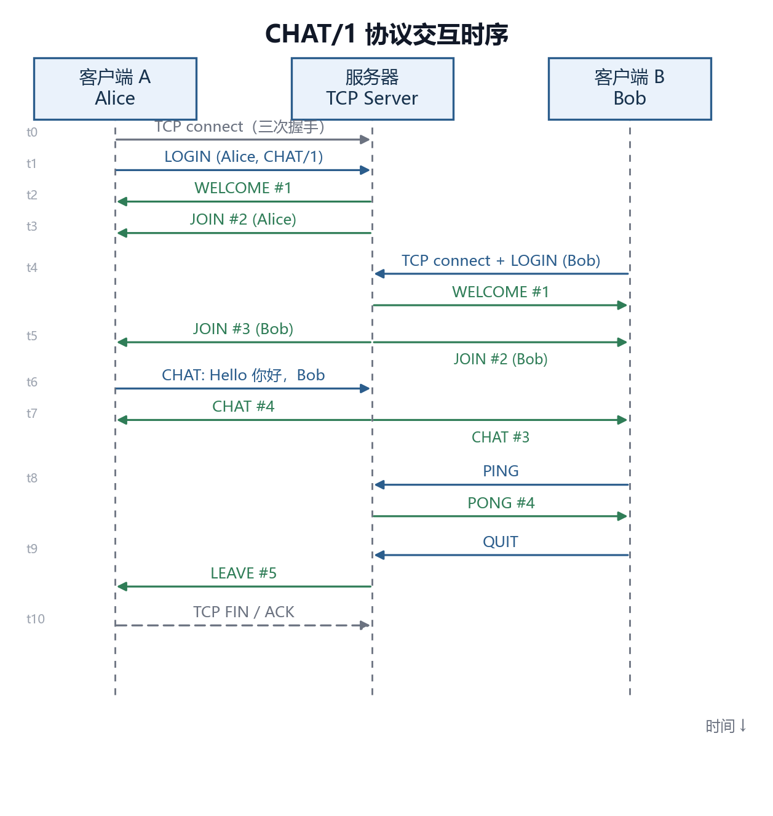
图 2 协议交互时序
以 Alice 和 Bob 为例，Alice 的连接可能看到 WELCOME #1、JOIN #2、JOIN Bob #3、CHAT #4，而 Bob 的连接看到 WELCOME #1、JOIN Bob #2、CHAT #3。这是因为序号是“每个服务器→客户端连接”独立的，不是全局消息编号。

4.5 中文与 UTF-8
协议层按字节寻找 | 和 \n，这两个字节不会出现在 UTF-8 多字节字符内部，因此中文不会破坏分帧。程序严格检查 UTF-8：拒绝过长编码、非法续字节、UTF-16 代理区、超过 U+10FFFF 的码点，以及 C0/C1 控制字符。昵称按 Unicode 码点限制为 1–16 个字符，正文按 UTF-8 字节限制为 3000 字节。服务器和客户端都不做编码转换，终端需使用 UTF-8。

5 模块功能与流程图

5.1 服务器主线程
服务器主线程解析端口，创建监听 socket，设置 SO_REUSEADDR，执行 bind 和 listen；随后以 500 ms 超时 poll 监听 fd，在可读时 accept，为每个连接分配 client_t 并创建 detached 连接线程。收到 SIGINT/SIGTERM 时退出循环，加锁 shutdown 所有客户端，关闭监听 fd，并等待连接线程退出（最多 1 秒）。
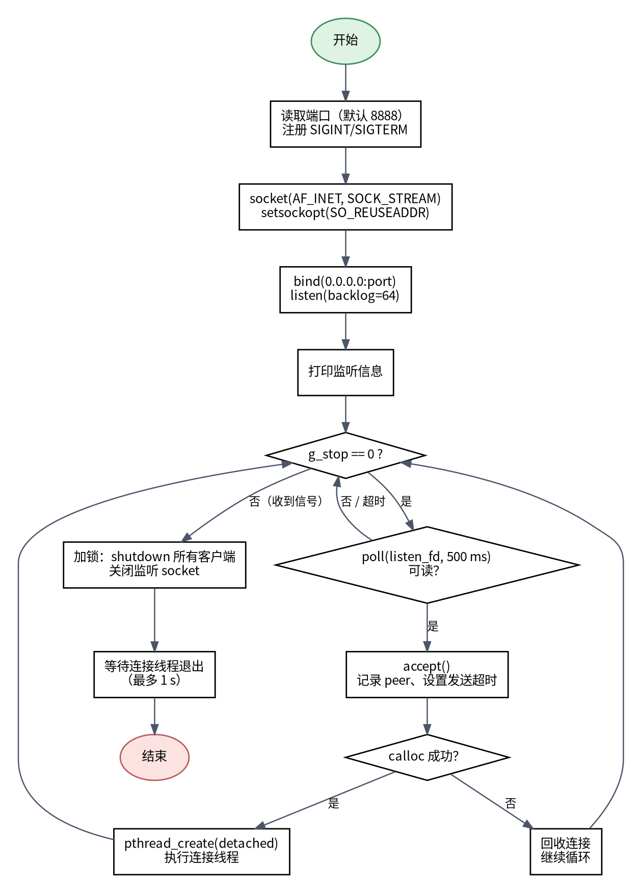
图 3 服务器主线程流程图

5.2 服务器连接线程
每个连接线程先读取首帧，验证 LOGIN 类型、协议版本、昵称格式、昵称唯一性和容量。成功后加入在线链表、发送 WELCOME、广播 JOIN，进入消息循环。循环中处理 CHAT、PING、LIST、QUIT；遇到 EOF、错误或超长帧时退出循环，广播 LEAVE、从链表删除、shutdown/close 并释放内存。
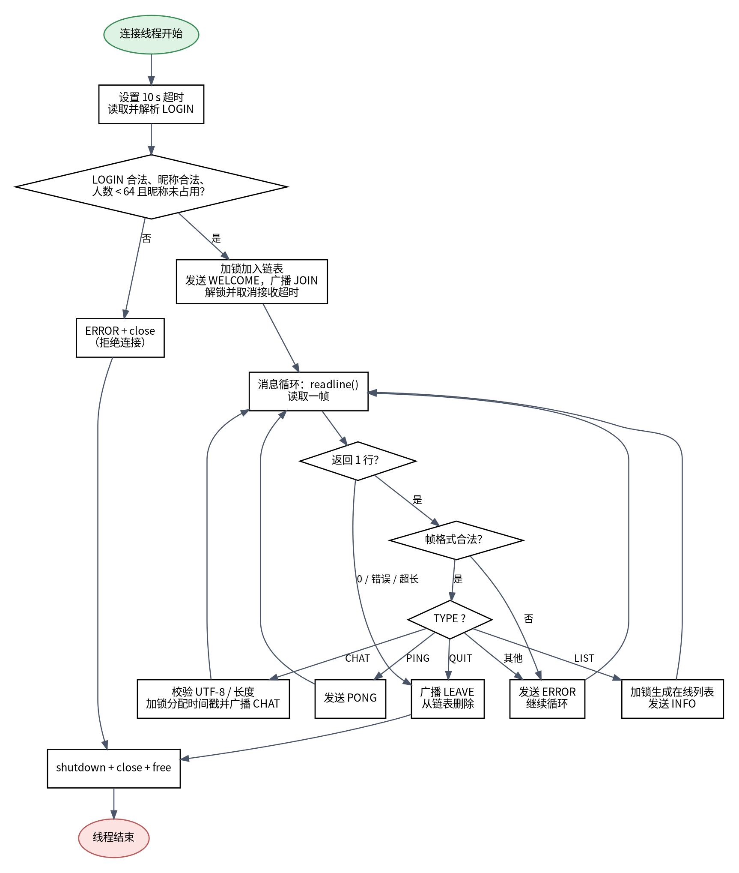
图 4 服务器连接线程流程图

5.3 客户端主线程
客户端主线程解析命令行参数并本地校验昵称，连接服务器后发送 LOGIN，等待 WELCOME；失败则打印错误并关闭。成功后创建接收线程，进入 poll(stdin, 500 ms) 循环：/help 本地处理，/list、/ping 发送请求，普通文本经 UTF-8 和长度校验后发送 CHAT；/quit 或 EOF 时发送 QUIT、shutdown，等待接收线程结束并关闭 socket。
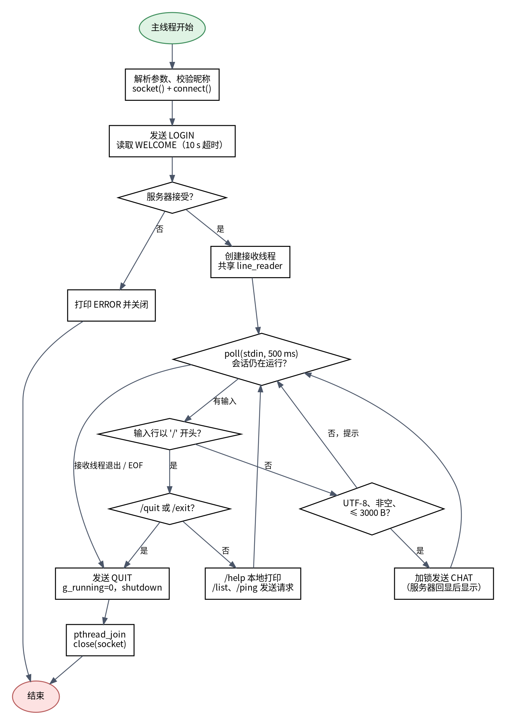
图 5 客户端主线程流程图

5.4 客户端接收线程
接收线程循环调用 readline()，解析服务器帧，检查 SEQ 是否连续，再按类型格式化显示。服务器关闭或读错误时设置 g_running=0 并 shutdown，主线程在下一次轮询时退出。
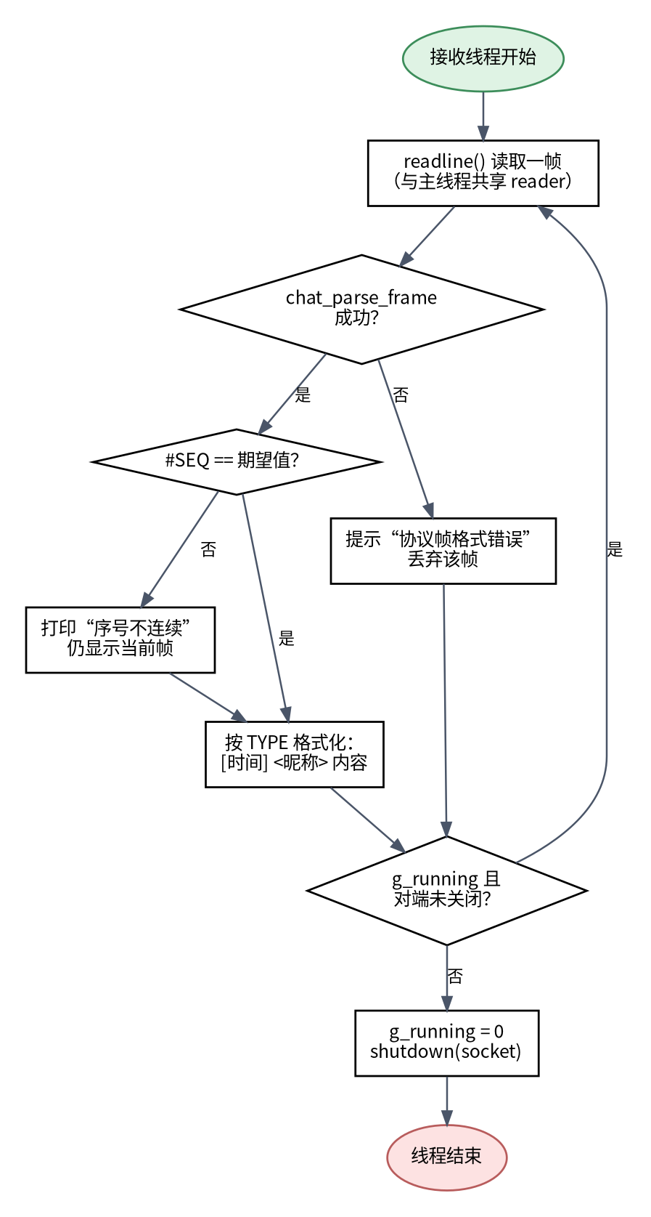
图 6 客户端接收线程流程图

6 关键实现

6.1 基本 Socket 函数
程序直接使用 POSIX Socket API，没有使用任何 Socket 类或网络框架。核心调用如下：
函数 | 用途
socket(AF_INET/AF_UNSPEC, SOCK_STREAM, 0) | 创建 TCP 套接字
setsockopt(SO_REUSEADDR/SO_RCVTIMEO/SO_SNDTIMEO/SO_KEEPALIVE) | 地址复用、登录超时、发送超时、保活
bind、listen、accept | 服务器监听与接受连接
connect | 客户端连接服务器
send / recv | 发送和接收字节流
shutdown、close | 半关闭和释放 fd
getaddrinfo | 解析主机名/端口，支持 IPv4/IPv6 地址列表

send_all() 循环调用 send() 直到全部字节发出，处理短写和 EINTR；reader_readline() 在用户态缓冲 recv() 数据并按 LF 切帧，处理半包/粘包。

6.2 多线程与锁
服务器为每个连接创建一个 detached 线程：
pthread_attr_setdetachstate(&attr, PTHREAD_CREATE_DETACHED);
pthread_create(&thread, &attr, client_thread, client);

在线链表和发送操作由同一把互斥锁保护。广播函数只在锁内被调用，逐个客户端 send_all，因此不会出现两条消息穿插到同一连接的情况。某个客户端发送失败时，send_frame_locked() 把它标记为 active=0 并 shutdown，其他客户端不受影响。
客户端主线程和接收线程共享 line_reader_t，但只有接收线程在登录后读取 socket；发送使用 g_send_lock，输出使用 g_print_lock。主线程用 poll(stdin, 500 ms) 而不是永久阻塞 fgets，所以服务器断开后进程也能及时结束。

6.3 时间戳与序号
服务器在广播前调用 chat_now()；send_frame_locked() 使用 client->out_seq + 1 构造帧，成功后更新 out_seq。客户端登录完成后把 expected_seq 设为 WELCOME.seq + 1，之后每收到一帧检查连续性。出现缺口时，客户端打印：
[时间] [!] 序号不连续：收到 #N，期望 #M，疑似丢失或乱序

该检查是应用层观测手段；正常 TCP 连接下不应出现缺口。-s 选项会显示每一帧的 #序号，便于把运行日志与协议文档、抓包结果对应起来。

6.4 中文输入与显示
chat_valid_utf8() 对每个字节序列进行严格校验，chat_valid_text() 再检查非空、无控制字符和长度。服务器对每条 CHAT 正文独立校验，不依赖客户端。帧结构中的 FROM 字段在登录后由服务器保存的昵称填充，客户端无法通过修改 CHAT 帧来冒充他人。

6.5 命令行交互
./bin/chat_server 8888
./bin/chat_client 127.0.0.1 8888 Alice
./bin/chat_client -s 127.0.0.1 8888 小明

客户端命令包括 /help、/list、/ping、/quit；普通文本直接作为聊天内容发送。单条消息最多 3000 个 UTF-8 字节。

7 程序使用方法

7.1 编译
make
make test

make 生成 bin/chat_server 和 bin/chat_client；make test 运行协议单元测试和三客户端端到端测试。

7.2 运行
# 终端 1：服务器
./bin/chat_server 8888

# 终端 2、3、4：三个客户端
./bin/chat_client 127.0.0.1 8888 Alice
./bin/chat_client 127.0.0.1 8888 Bob
./bin/chat_client 127.0.0.1 8888 小明

在局域网其他机器上运行时，把 127.0.0.1 换成服务器 IP。服务器绑定 0.0.0.0，默认端口 8888；如果使用 WSL2，需要确认 Windows 防火墙和端口转发设置。

8 测试与结果

8.1 测试方法
测试分为三层：
1. 协议单元测试：直接调用协议模块，覆盖帧往返、正文中的 |、非法序号、超长正文、中文/Emoji、非法 UTF-8、昵称规则等。
2. 端到端集成测试：启动真实服务器和三个真实客户端（Alice、Bob、小明），发送中文、英文、混合文本、Emoji 和含 | 的正文，验证广播、/ping、/list、/quit、重复昵称拒绝，并解析每个客户端的 -s 日志确认序号连续。
3. 抓包观察：在回环接口上用 tcpdump 抓取测试流量，用 tshark 统计 TCP 会话、重传、缺段和 RST；再用 tc netem 模拟丢包，观察 TCP 恢复行为。

8.2 单元测试结果
$ make test-unit
protocol tests: all passed

单元测试覆盖了 chat_make_frame / chat_parse_frame 的正常和异常路径，以及 chat_valid_utf8 对非法 UTF-8 的拒绝。测试源码为 tests/protocol_test.c。

8.3 三客户端集成测试结果
集成测试的实际客户端日志如下（节选，完整日志见 docs/samples/）：
=== 多用户聊天室 / Multi-user chat ===
server: 127.0.0.1:19001 nickname: Alice
[2026-10-28 20:21:37] #1 * 欢迎 Alice！输入 /help 查看命令。Welcome! Online users: 1
[2026-10-28 20:21:37] #2 * Alice 加入了聊天室（joined the chat）
[2026-10-28 20:21:39] #3 * Bob 加入了聊天室（joined the chat）
[2026-10-28 20:21:40] #4 * 小明 加入了聊天室（joined the chat）
[2026-10-28 20:21:41] #5 <Alice> 大家好，我是 Alice。Hello, this is Alice.
[2026-10-28 20:21:43] #6 <Bob> Hi Alice! 中英混合 mixed message 😀
[2026-10-28 20:21:45] #7 <小明> 三人都在：Hello 大家好 123，管道符 | 也可以发送。

=== 多用户聊天室 / Multi-user chat ===
server: 127.0.0.1:19001 nickname: Bob
[2026-10-28 20:21:39] #1 * 欢迎 Bob！输入 /help 查看命令。Welcome! Online users: 2
[2026-10-28 20:21:39] #2 * Bob 加入了聊天室（joined the chat）
[2026-10-28 20:21:40] #3 * 小明 加入了聊天室（joined the chat）
[2026-10-28 20:21:41] #4 <Alice> 大家好，我是 Alice。Hello, this is Alice.
[2026-10-28 20:21:43] #5 <Bob> Hi Alice! 中英混合 mixed message 😀
[2026-10-28 20:21:45] #6 <小明> 三人都在：Hello 大家好 123，管道符 | 也可以发送。
[2026-10-28 20:21:46] #7 * 服务器响应 PONG (server is alive)
[2026-10-28 20:21:47] #8 * 在线用户（3）：小明, Bob, Alice
[2026-10-28 20:21:48] #9 * Alice 离开了聊天室（left the chat）

客户端 | 收到的服务器帧数 | 序号范围 | 是否连续
Alice | 7 | 1–7 | 是
Bob | 9 | 1–9 | 是
小明 | 7 | 1–7 | 是

三个客户端都正确显示了中文、英文、Emoji 和正文中的 |。/list 返回 3 个在线用户；/ping 返回 PONG；Alice 退出后 Bob 和小明都收到 LEAVE。测试中另起一个昵称为 Alice 的客户端，服务器返回 NICK_TAKEN 并关闭连接，验证了昵称唯一性。

8.4 正常网络抓包
使用 scripts/capture_test.sh 在 lo 上抓取测试流量。正常回环测试共 57 个 TCP 帧、5 个 TCP 会话（3 个聊天客户端 + 1 个重复昵称测试连接 + 1 个测试就绪探测连接），总时长 0.075 秒：
指标 | 结果
TCP 帧数 | 57
会话数 | 5
tcp.analysis.retransmission / lost_segment / RST | 0
应用层序号缺口 | 0

这符合 TCP 在无丢包链路上的预期行为，也说明应用层的 7/9/7 个帧全部到达。

8.5 模拟丢包实验
为观察“数据包丢失”而非仅验证正常路径，使用 tc netem 在 WSL 的回环接口上加入 15% 随机丢包：
sudo env CHAT_LOSS_PERCENT=15 \
CHAT_PCAP="$PWD/build/chat-loss15.pcap" \
bash scripts/capture_test.sh

测试结束后脚本自动删除 qdisc。tshark 统计结果：
指标 | 正常回环 | 15% 模拟丢包
TCP 帧数 | 57 | 95
TCP 会话数 | 5 | 5
重传/缺段/RST 标记数 | 0 | 8
抓包总时长 | 0.075 s | 1.730 s
应用层序号缺口 | 0 | 0

15% 丢包测试中，三个聊天客户端仍分别收到 7、9、7 个连续帧。tshark 的典型输出（节选）：
24 [TCP Retransmission] 19002 → 44306 [PSH, ACK] Seq=1 Ack=40 ... Len=181
64 [TCP Retransmission] 19002 → 44300 [PSH, ACK] Seq=427 Ack=124 ... Len=73
77 [TCP Retransmission] 44312 → 19002 [PSH, ACK] Seq=43 Ack=343 ... Len=102
78 [TCP Previous segment not captured] 19002 → 44312 [ACK] ... SLE=43 SRE=145

这些标记说明网络层确实发生了丢包和重传，抓包总时长也从 0.075 秒增加到 1.730 秒，体现了 TCP 重传和退避的代价。但应用层聊天帧没有缺失：客户端序号检查没有报告缺口，说明 TCP 的可靠传输恢复了丢失的数据段。
结论： 正常回环网络下没有观察到数据包丢失；人为制造 15% 丢包后，网络层出现丢包和 TCP 重传，但聊天消息在应用层没有丢失。若需要观察“某条聊天消息丢失”，在当前基于 TCP 的实现中不应发生；应用层序号正是用来验证这一点的。

8.6 需求完成情况
要求 | 实现与证据
流式 Socket + 带时间聊天协议 | TCP SOCK_STREAM；TYPE|SEQ|TIME|FROM|BODY；服务器时间戳；第 4 节
模块划分、功能和流程图 | 第 3、5 节，6 张图；docs/design.md
C 语言、基本 Socket 函数 | socket/bind/listen/accept/connect/send/recv；未使用 Socket 类/框架
中英文聊天 | UTF-8 严格校验；集成测试包含中文、英文、Emoji 和 |
多线程、多人聊天 | 服务器每连接一个 pthread；客户端主线程 + 接收线程；三客户端测试
结构清晰 | 协议/网络/服务器/客户端分层；单元测试和集成测试
观察丢包 | 正常网络 0 重传/缺段；15% 模拟丢包 8 个 TCP 异常标记，应用层无缺口
报告与源码 | 本报告；GitHub 仓库链接见附录

9 遇到的问题与解决
问题 | 现象 | 解决方法
TCP 粘包/半包 | 一次 recv 可能包含多条消息或半条消息 | 用户态缓冲区 + 按 LF 切帧；限制单帧 4096 字节
正文包含 | | 普通分隔符解析会把正文截断 | 只切前 4 个 |，第 5 段整体作为 BODY
中文校验 | 按字节限制会把一个汉字算成 3 个字符 | 昵称按 Unicode 码点计数，正文按 UTF-8 字节限制
广播与上下线竞争 | 新客户端可能在 WELCOME 前看到聊天消息 | 加锁完成“加入链表 + WELCOME + JOIN”
客户端无法及时退出 | 主线程阻塞在 stdin，服务器断开后进程不结束 | poll(stdin, 500 ms) + 接收线程 shutdown
慢客户端阻塞广播 | 不读取数据的连接可能卡住 send | 设置 SO_SNDTIMEO=5 s，失败后标记并 shutdown
抓包看不到丢包 | 回环 qdisc 丢包位置影响 tcpdump 观测 | 结合 15% netem、tshark 异常标记和应用层序号共同判断
中文乱码 | 终端不是 UTF-8 时显示异常 | 统一 LANG=C.UTF-8；程序内部不做转码

10 结论
本实验完成了一个基于 TCP 流式套接字的多用户聊天程序。程序使用 C 语言和基本 Socket 函数实现，定义了完整的 CHAT/1 应用层协议，包含登录、欢迎、聊天广播、上下线通知、探活、在线列表和错误处理；服务器为每条消息生成统一时间戳，并为每个接收连接维护独立递增序号；服务器采用每连接一个线程的并发模型，客户端采用输入/接收双线程结构。
测试表明程序支持中英文、Emoji、含 | 的正文、中文昵称和多客户端同时聊天，昵称唯一性、超时和断线清理正常。正常回环抓包中没有重传、缺段或 RST；模拟 15% 丢包时出现 8 个 TCP 重传/缺段标记，但应用层序号仍连续，验证了 TCP 的可靠传输和程序的应用层丢包检测机制。
后续可改进的方向包括：使用 epoll + 线程池支持更高并发、为每个客户端增加发送队列、增加 TLS 和身份认证、支持私聊/历史消息/文件传输，以及把应用层时间改为带时区的 ISO 8601 格式。

11 参考文献
[1] R. T. Braden, et al. RFC 9293: Transmission Control Protocol (TCP). IETF, 2022.
[2] W. R. Stevens, B. Fenner, A. M. Rudoff. UNIX Network Programming, Volume 1: The Sockets Networking API. 3rd ed. Addison-Wesley, 2003.
[3] F. Yergeau. RFC 3629: UTF-8, a transformation format of ISO 10646. IETF, 2003.
[4] IEEE. POSIX.1-2017: Base Specifications, Issue 7. 2017.
[5] Wireshark Foundation. Wireshark User's Guide. https://www.wireshark.org/docs/
[6] Linux man-pages: tcpdump(8), tc-netem(8), pthreads(7).

附录 A 源码与运行入口
• GitHub 仓库：https://github.com/YSY-yt/computer-network-chat-lab
• 服务器入口：src/server.c 的 main()、client_thread()
• 客户端入口：src/client.c 的 main()、receiver_thread()
• 协议实现：src/chat_protocol.c
• 编译：make
• 测试：make test
• 抓包：sudo bash scripts/capture_test.sh
• 丢包模拟：sudo env CHAT_LOSS_PERCENT=15 bash scripts/capture_test.sh
完整协议语法、语义、时序和更多实现细节见仓库中的 docs/protocol.md 与 docs/design.md。

